Ministère de l’enseignement supérieur et de la recherche scientifique

Direction générale des études technologique de Bizerte

**Institut supérieur des études technologique de Bizerte**

**Département technologie de l’informatique**

**RAPPORT DE STAGE DE PERFECTIONNEMENT**

**Sujet :**

**Le développement d'une plateforme offre un espace de travail aux free-lancers et facilite la recherche de free-lancers**

**Pour les clients.**

**Réalisé par :** Ben Hassine Mohamed Rayen

**Encadré par :** Mr Manai Yassine

**Période du stage :** Du 03/07/2022 Au 30/07/2022

**Organisme d’accueil :** MYH Services

**Adresse :** Rue de Beril velle 2060 Ben Arous Tunis

**Tel /Fax :** 93 014 027

**Mail :** myh.service@gmail.com

**Année Universitaire :**

**2023/2024**

**J**e tiens à remercier toutes les personnes qui ont contribué à la réussite de mon stage et qui

M’ont aidé lors de la rédaction de ce rapport.

**T**out d'abord, j’adresse mes remerciements à Mr Manai Yassine au sein de l’entreprise Myh Services pour leur accueil, le temps passé ensemble et le partage de son expertise au quotidien. Grâce aussi à sa confiance, j'ai pu m'accomplir totalement dans mes missions.

**J**e remercie également toute l'équipe Myh services pour leur accueil, leur esprit d’équipe,

Vraiment, c’est un honneur de travailler avec une telle équipe amicale et compétente telle que l’équipe d’Myh services.

**E**n outre, je remercie l’Institut Supérieur des études Technologique de Bizerte, direction et

Professeurs, de l’effort précieux qu’ils fournissent afin de m’offrir une formation complète et bonne.

**Table des matières**

Chapitre 1 : Etude de l’organisme du stage 8

**Introduction** : 8

**1.1.** **Présentation de l’organisme** 8

**1.2.** **Les Services offerts par l’organisme :** 9

**1.3.** **Organigramme et description de la poste :** 9

**CONCLUSION** 9

Chapitre 2 : Etude Préalable 10

**Introduction :** 10

**2.1** **Description de l’existant :** 10

**2.2** **Critiques de l’existant :** 10

**2.3** **Solutions proposées :** 11

**2.4** **Description détaillée de la solution finale :** 11

**2.4.1** **Préparer un logo pour l’application :** 11

**2.4.2** **Gestion d’utilisateur :** 12

**2.4.3** **Gestion de poste :** 12

**A.** **Globale** : 12

**B.** **Supplément :** 12

**2.4.4** **Gestion de Commentaires :** 12

**A.** **Globale :** 12

**B.** **Supplément :** 12

**2.4.5** **Gestion de messages :** 12

**Conclusion :** 12

Chapitre 3 : Expression des besoins 13

**Introduction** **:** 13

**3.1.** **Identification des acteurs :** 13

**3.2.** **Etude de besoin :** 13

**3.2.1** **Les besoins fonctionnels de l’application web Tunisien Freelancer :** 13

**3.3** **Diagrammes de cas d’utilisation :** 15

**3.3.1** **Diagramme de cas d’utilisation globale :** 15

**3.3.2** **Diagramme de cas d’utilisation détaillée :** 17

**A.** **Diagramme de cas d’utilisation : Créer un compte :** 17

**B.** **Diagramme de cas d’utilisation : gérer profile** 20

**C.** **Diagramme de classe : Gérer Post** 21

**D.** **Diagramme de cas d’utilisation : Gérer notifications** 26

**E.** **Cas d’utilisation Modifier services :** 28

**F.** **Cas d’utilisation contacter** 32

**G.** **Cas d’utilisation consulter liste freelancers :** 33

**Conclusion :** 35

Chapitre 4 : Analyse 36

**Introduction :** 36

**4.1** **Catalogue de données :** 36

**Listes des figures**

**Figure 1 :** Logo M.Y.H SERVICES 9

**Figure 2:**Organigramme de la société 10

**Figure 3** : Logo De L'application 13

**Figure 4:**diagramme de cas d'utilisation globale 18

**Figure 5:**Cas d'utilisation créer un compte 19

**Figure 6:**Diagramme de séquence créer un compte 21

**Figure 7**:Diagramme de cas d'utilisation : gérer profile 22

**Figure 8:**Diagramme de séquence gérer profile 23

**Figure 9**:Cas d'utilisation gérer poste 23

**Figure 10:**Diagramme de séquence consulter poste 24

**Figure 11:** Diagramme de séquence ajouter Poste 25

**Figure 12:**Diagramme de séquence Modifier Poste 26

**Figure 13:**Diagramme de séquence supprimer poste 27

**Figure 14 :** Cas d’utilisation : gérer notifications 28

**Figure 15:** Diagramme de séquence gérer notifications 29

**Figure 16 :** description textuelle : cas d'utilisation consulter notification (supprimer notifications) 30

**Figure 17:**Cas d'utilisation modifier services 30

**Figure 18:**Diagramme de séquence cas d'utilisation ajouter service 31

**Figure 19**:diagramme de séquence modifier service 32

**Figure 20**:diagramme de séquence supprimer service 33

**Figure 21:**Diagramme de cas d'utilisation contacter 34

**Figure 22:**Diagramme de séquence contacter 35

**Figure 23:**diagramme de cas d'utilisation consulter liste freelancers 35

**Figure 24 :** Diagramme de séquence consulter liste freelancers 36

**Listes des Tables**

**Tableau 1:**LES FONCTIONNALITES DU SYSTEME PAR ACTEUR 14

**Tableau 2 :** description textuelle : Créer un compte 18

**Tableau 3**: Description textuelle gérer profile 20

**Tableau 4:** Description textuelle consulter poste 22

**Tableau 5 :** description textuelleCas d’utilisation Créer Poste 23

**Tableau 6:**Description textuelle : cas d'utilisation Modifier poste 24

**Tableau 7:**Description textuelle :Description textuelle cas d'utilisation Supprimer poste 25

**Tableau 8:**Description textuelle : cas d'utilisation Consulter notifications 26

**Tableau 9:** description textuelle supprimer notification 27

**Tableau 10:**Description textuelle : cas d'utilisation Ajouter Service 29

**Tableau 11:**Description textuelle : cas d'utilisation Modifier service 30

**Tableau 12**:Descritption textuelle cas d'utilisation supprimer service 31

**Tableau 13:**Description textuelle cas d'utilisation contacter 32

**Tableau 14:** description textuelle cas d'utilisation consulter liste freelancers 34

**Tableau 15:**Dictionnaire de données 36

**Introduction générale**

**D**ans le cadre d’acquérir une expérience professionnelle, j’ai choisi la société MYH services pour effectuer mon stage de perfectionnement

**L**e stage est un moyen qui permet à l’étudiant de s’intégrer dans la vie professionnelle en vue d’avoir idée générale sur le fonctionnement de l’entreprise, appliquer ses acquis et améliorer ses compétences

**E**n effet, mon stage de perfectionnement m'a permis de m'intégrer à la vie professionnelle et d’élargir mes connaissances en résolvant un problème de l’organisme d’accueil.

**F**inalement, l’objectif de ce stage est de faire une intervention pratique qui me permet d’appliquer mes connaissances scientifiques et technique relatives au domaine de l’informatique, et de tester mes capacités d’analyse de synthèses

# Chapitre 1 : Etude de l’organisme du stage

## **Introduction** :

Dans ce chapitre, je vais présenter en premier lieu la société dans laquelle j’ai effectué le sujet de travail proposé, tout en expliquant ses objectifs ainsi que les fonctionnalités nécessaires pour les réaliser.

## **Présentation de l’organisme**



**Figure 1 :** Logo M.Y.H SERVICES

MYH Services est une SUARL spécialisé dans la Création des sites web, application mobile et en design graphique était fondu en Septembre 2019 par Mr Yassine Manai avec un capital social de 3000 Dinars. Elle propose des services de technologie d’informatiques à ses clients.

## **Les Services offerts par l’organisme :**

• Organiser, préparer et assurer la maintenance du matériel.

• Effectuer les taches de design des sites web et application mobiles.

• Création des sites web statistiques ou dynamiques en utilisant plusieurs technologies et langages de programmations.

## **Organigramme et description de la poste :**

**Figure 2:**Organigramme de la société

## **CONCLUSION**

**D**ans ce chapitre, j'ai présenté le cadre du projet, l'objectif à atteindre ainsi que le travail à accomplir, Dans le chapitre suivant, je vais présenter une étude préalable globale de l’application Tunisien-Freelancer

# Chapitre 2 : Etude Préalable

## **Introduction :**

Après la présentation de M.Y.H SERVICES et la vue générale sur le thème de stage, dans ce chapitre je vais Définir l’application et les objectifs à atteindre.

## **Description de l’existant :**

**D**e nos jours, le travail en ligne s'est imposé comme une méthode extrêmement efficace pour générer un revenu financier supplémentaire. Cette approche offre une facilité d'accès sans précédent, bénéfique en particulier pour ceux qui n'ont pas la stabilité d'un revenu fixe. Elle s'avère particulièrement avantageuse pour les individus dotés de compétences dans divers domaines, tels que le développement d'applications web ou mobiles, la production musicale (beat making), le design graphique, la maîtrise de logiciels comme Photoshop, et bien d'autres encore. Ces plateformes permettent également de simplifier la recherche de freelancers qualifiés pour les clients, facilitant ainsi la réalisation de projets spécifiques conformes à leurs besoins. Cette évolution vers le travail en ligne ouvre également des opportunités pour les personnes cherchant à diversifier leurs sources de revenus ou à exercer une activité indépendante tout en profitant de la flexibilité que cela offre.

## **Critiques de l’existant :**

**L**e problème réside en Tunisie dans le manque d'une véritable culture du travail en ligne, et cela peut être attribué à diverses raisons. Tout d'abord, il est fréquent que les clients ne parviennent pas à trouver les freelancers adaptés à leurs besoins. Cette lacune dans la mise en relation peut s'expliquer par un manque de visibilité des freelancers sur les plateformes en ligne ou par une difficulté à identifier les compétences recherchées au sein de la vaste communauté en ligne.

D'autre part, les freelancers eux-mêmes peuvent être confrontés à des défis dans l'établissement de contacts avec les clients. Cette difficulté à entrer en contact peut découler d'une méconnaissance des meilleures pratiques de marketing personnel en ligne, ou d'un manque d'expérience dans la recherche de contrats et la négociation avec les clients potentiels.

## **Solutions proposées :**

## 

**P**our résoudre ce problème, nous proposons le développement d'une plateformequi permettrait de mettre en avant les demandes de travail, les rendant ainsi visibles aux freelancers intéressés. De plus, elle offrirait la possibilité aux freelancers de contacter les clients et de soumettre leurs offres pour les emplois qui les intéressent et denégocier

## **Description détaillée de la solution finale :**

**P**our atteindre l’objectif qu’il est annoncé dans la partie précédente, j’ai passé par ces étapes :

### **Préparer un logo pour l’application :**



**Figure 3** : Logo De L'application

### **Gestion d’utilisateur :**

**C**ette tâche permet de consulter une liste des utilisateurs, qu'il s'agisse d'un client ou d'un freelancer.

### **Gestion de poste :**

#### **Globale** :

**C**ette tâche consiste à ajouter une publication

### **Supplément :**

**C**ette tâche permet de modifier ou supprimer une publication, ainsi que de consulter les publications déjà ajoutées par des utilisateurs.

### **Gestion de Commentaires :**

#### **Globale :**

**C**ette tâche permet d'ajouter un commentaire à une publication.

### **Supplément :**

**C**ette tâche permet de modifier ou supprimer un commentaire déjà existant sur une publication donnée

### **Gestion de messages :**

**C**ette tâche permet un utilisateur d’envoyer un message à un autre utilisateur selon le besoin

## **Conclusion :**

**L**’étude préalable est une phase fondamentale dans l’élaboration d’un projet, ce chapitre Présente la solution actuelle, ses critiques et la solution proposée, dans le chapitre suivant je vais présenter l’étude des besoins et les cas d’utilisation.

# Chapitre 3 : Expression des besoins

## **Introduction** **:**

**L**’expression des besoins représente la première phase du cycle de développement d’une Application. Dans ce chapitre, je présenter l’étude des besoins et les diagrammes de cas d’utilisation de mon application.

## **Identification des acteurs :**

**U**n acteur est une entité extérieure au système modélisé, et qui interagit directement avec lui

Les acteurs de mon système sont :

* **Visiteur :** C'est le visiteur de l'application qui n'est pas encore authentifié.
* **Utilisateur :** Que ce soit un client ou un Freelancer
* **Système :**Le système responsable de la vérification des adresses e-mail et des comptes

## **Etude de besoin :**

### **Les besoins fonctionnels de l’application web Tunisien Freelancer :**

Mon application web facilite la communication entre les clients et les freelancer, offre un espace de travail aux freelancers, et donne aux clients l'opportunité de trouver des freelancer

|  |  |
| --- | --- |
| **Acteurs** | **Caractéristiques** |
| * Visiteur | * Peut visiter la plateforme * Consulter une liste des freelancer * Créer un compte |
| * Utilisateur | * S’authentifier * Ajouter une poste * Commenter une poste * Contacter un autre utilisateur * Modifier le profile * Modifier mot de passe * Modifier les informations personnelles * Changer la photo de profile |
| * Système | * C’est le système responsable de vérification des comptes |

**Tableau 1:**LES FONCTIONNALITES DU SYSTEME PAR ACTEUR

## **Diagrammes de cas d’utilisation :**

### **Diagramme de cas d’utilisation globale :**

**C**e diagramme illustre les cas d’utilisation représentant les fonctionnalités les plus importantes.

La figue4 ci-dessous décrit bien ce diagramme :

***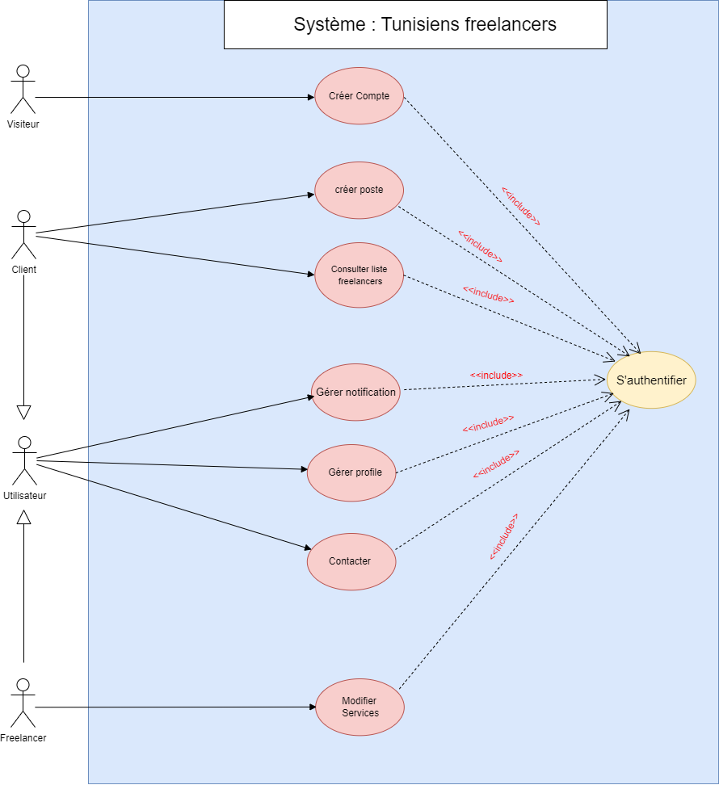*Figure 4:**diagramme de cas d'utilisation globale

### **Diagramme de cas d’utilisation détaillée :**

#### **Diagramme de cas d’utilisation : Créer un compte :**

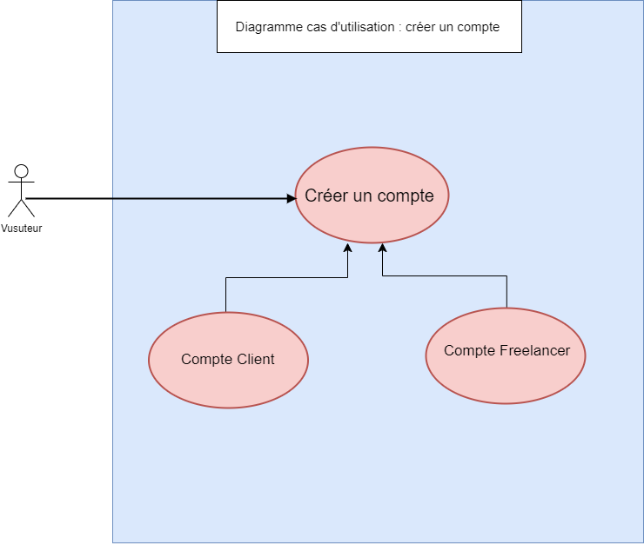

**Figure 5:**Cas d'utilisation créer un compte

|  |  |
| --- | --- |
| **Cas d’utilisation** | Créer un compte |
| **Acteur** | Visiteur |
| **Pré -Condition** | Page formulaire d’inscription |
| **Post-Condition** | Rédiger vers profile |
| **Scénario nominal** | 1. Le visiteur saisit ses informations personnelles 2. Le visiteur choisie la nature de son compte   2-a Si le visiteur choisit une inscription en tant que client, l'inscription se termine normalement.  2-b le visiteur choisit une inscription en tant que freelancer, une boîte de dialogue appropriée permet au freelancer d’insérer les domaines de son travail.   1. Un e-mail de vérification sera envoyé à l'adresse e-mail déjà saisie par le visiteur. 2. Le visiteur vérifie son e-mail en cliquant sur le bouton 'Vérifier' reçu du système. 3. L'e-mail sera vérifié, le compte sera créé, et le visiteur deviendra un utilisateur tant qu'il est connecté. |
| **Scénario alternatif** | 1. Si l'adresse e-mail saisie existe déjà, un message d'erreur s'affiche, et le visiteur doit modifier son adresse e-mail, ce qui le ramène à l'étape 1 du scénario nominal. |
| **Cas d’erreur** | Aucun cas d’erreur |

**Tableau 2 :** description textuelle : Créer un compte

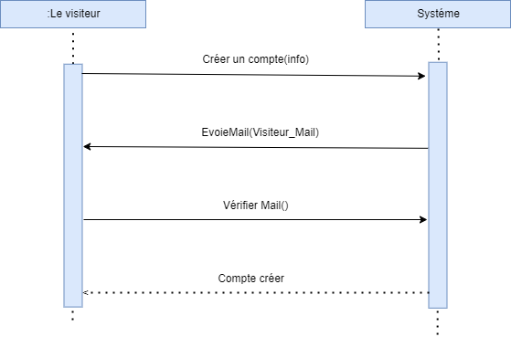

**Figure 6:**Diagramme de séquence créer un compte

#### **Diagramme de cas d’utilisation : gérer profile**

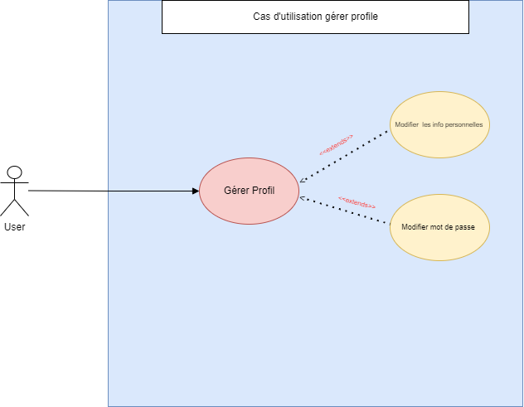

**Figure 7**:Diagramme de cas d'utilisation : gérer profile

|  |  |
| --- | --- |
| **Cas d’utilisation** | gérer profile |
| **Acteur** | User |
| **Pré -Condition** | Page gérer profile |
| **Post-Condition** | Profile gérée |
| **Scénario nominal** | 1. Un formulaire affiché contient les informations de l'utilisateur, qu'il peut modifier. 2. L'utilisateur modifie les informations qu'il souhaite. 3. Un message de réussite s'affiche. |
| **Scénario alternatif** | 1. Si le champ 'Confirmer le mot de passe' ne correspond pas au champ 'Changer le mot de passe' 2. Un message d'erreur s'affiche. 3. On revienne à la phase numéro 2 en scénario nominal |
| **Cas d’erreur** | Aucun cas d’erreur |

**Tableau 3**: Description textuelle gérer profile

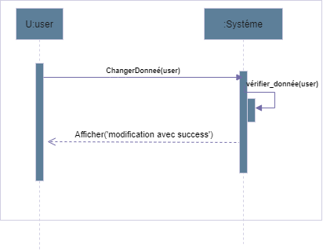

**Figure 8:**Diagramme de séquence gérer profile

#### **Diagramme de classe : Gérer Post**

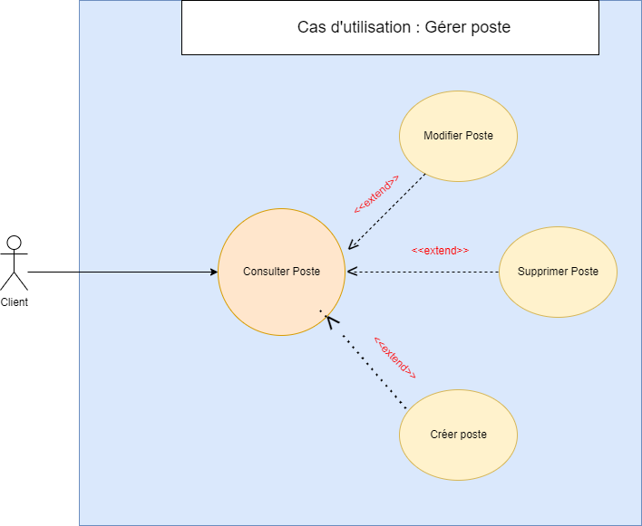

**Figure 9**:Cas d'utilisation gérer poste

**Cas d’utilisation Consulter Poste**

|  |  |
| --- | --- |
| **Cas d’utilisation** | Gérer Poste |
| **Acteur** | Client |
| **Pré -Condition** | Page Gérer Poste |
| **Post Condition** | Liste des postes |
| **Scénario nominal** | 1. On cliquant sur la Botton afficher les postes, Une liste des postes s’affiche |
| **Scénario alternatif** | 1. Si aucune poste n'est présente dans la base de données, une boîte de dialogue s'affiche contenant le texte 'aucune poste’. |
| **Cas d’erreur** | Aucun cas d’erreur |

**Tableau 4:** Description textuelle consulter poste

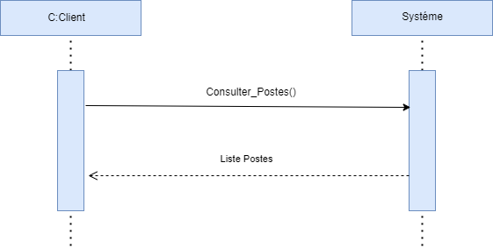

**Figure 10:**Diagramme de séquence consulter poste

**Cas d’utilisation Créer Poste**

|  |  |
| --- | --- |
| **Cas d’utilisation** | Gérer Poste |
| **Acteur** | Client |
| **Pré -Condition** | Page Gérer poste |
| **Post-Condition** | Poste créé |
| **Scénario nominal** | 1. L’utilisateur remplir le champ de poste 2. On cliquant sur le bouton ajouter poste un message de succès sera affiché |
| **Scénario alternatif** | 1. Si le champ remplir poste est vide un message d’erreur s’affiche 2. On revienne à la phase numéro 1 en scénario nominal |
| **Cas d’erreur** | Aucun cas d’erreur |

**Tableau 5 :** description textuelleCas d’utilisation Créer Poste

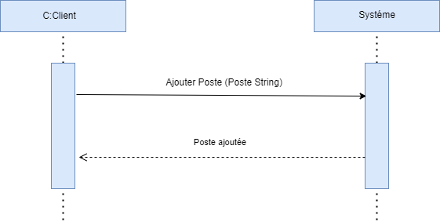

**Figure 11:** Diagramme de séquence ajouter Poste

**Cas d’utilisation Modifier Poste**

|  |  |
| --- | --- |
| **Cas d’utilisation** | Gérer Poste |
| **Acteur** | Client |
| **Pré -Condition** | Page Gérer Poste |
| **Post-Condition** | Page modifier poste |
| **Scénario nominal** | 1. "En cliquant sur le bouton 'Modifier poste', une boîte de dialogue s'affiche contenant le contenu du poste." 2. Le client modifie le texte de la poste 3. Un message de succès s'affiche |
| **Scénario alternatif** | 1. Si le client ne fait aucune modification dans la poste, aucun changement ne sera affiché. |
| **Cas d’erreur** | Un message d'erreur s'affiche lorsque le client supprime tout le contenu de la poste |

**Tableau 6:**Description textuelle : cas d'utilisation Modifier poste

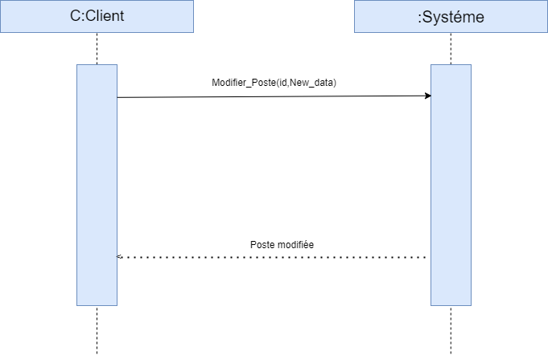

**Figure 12:**Diagramme de séquence Modifier Poste

**Cas d’utilisation Supprimer Poste**

|  |  |
| --- | --- |
| **Cas d’utilisation** | Gérer Poste |
| **Acteur** | Client |
| **Pré -Condition** | Page Gérer Poste |
| **Post-Condition** | Page supprimer poste |
| **Scénario nominal** | 1. En cliquant sur le bouton 'Supprimer poste', une boîte de dialogue s'affiche. 2. En cliquant sur le bouton 'Confirmer', le poste sera supprimé définitivement de la base de données. |
| **Scénario alternatif** | 1. Si le client clique sur le bouton 'Annuler' dans la boîte de dialogue, aucune suppression ne sera effectuée, et nous revenons à l'étape numéro 1 du scénario nominal. |
| **Cas d’erreur** | Aucun cas d’erreur |

**Tableau 7:**Description textuelle :Description textuelle cas d'utilisation Supprimer poste

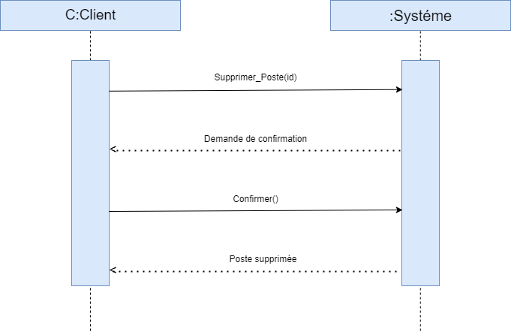

**Figure 13:**Diagramme de séquence supprimer poste

#### **Diagramme de cas d’utilisation : Gérer notifications**

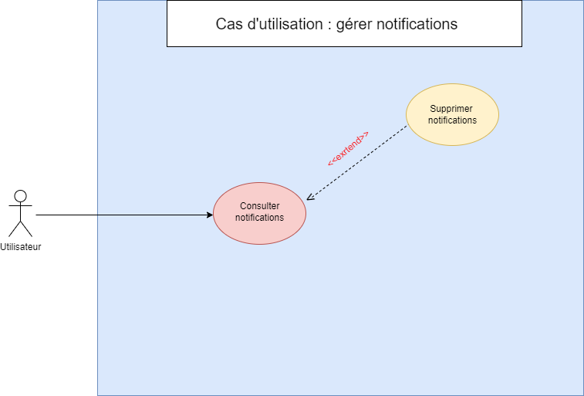

**Figure 14 :** Cas d’utilisation : gérer notifications

**Cas d’utilisation Gérer Notifications**

|  |  |
| --- | --- |
| **Cas d’utilisation** | Gérer notifications |
| **Acteur** | Utilisateur |
| **Pré -Condition** | Utilisateur connecté |
| **Post-Condition** | Page Liste notifications |
| **Scénario nominal** | 1. En cliquant sur l'icône des notifications, une liste des notifications s'affiche. |
| **Scénario alternatif** | Si aucune notification n'est présente, un message s'affiche : "Aucune notification". |
| **Cas d’erreur** | Aucun cas d’erreur |

**Tableau 8:**Description textuelle : cas d'utilisation Consulter notifications

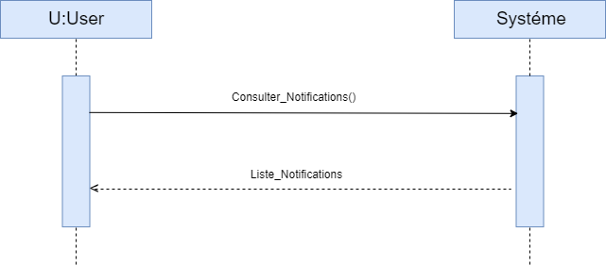

**Figure 15:** Diagramme de séquence gérer notifications

**Cas d’utilisation Supprimer Notifications**

|  |  |
| --- | --- |
| **Cas d’utilisation** | Consulter notifications |
| **Acteur** | Utilisateur |
| **Pré -Condition** | Utilisateur connecté |
| **Post -Condition** | Page Liste notifications |
| **Scénario nominal** | 1. En cliquant sur l'icône des notifications, une liste des notifications s'affiche. 2. En cliquant sur l’icone de suppression la notification sera supprimée |
| **Scénario alternatif** | Si aucune notification n'est présente, un message s'affiche : "Aucune notification". |
| **Cas d’erreur** | Aucun cas d’erreur |

**Tableau 9:** description textuelle supprimer notification

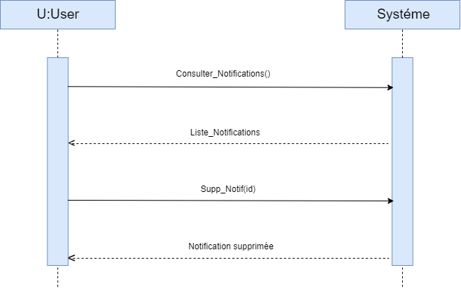

**Figure 16 :** description textuelle : cas d'utilisation consulter notification (supprimer notifications)

#### **Cas d’utilisation Modifier services :**

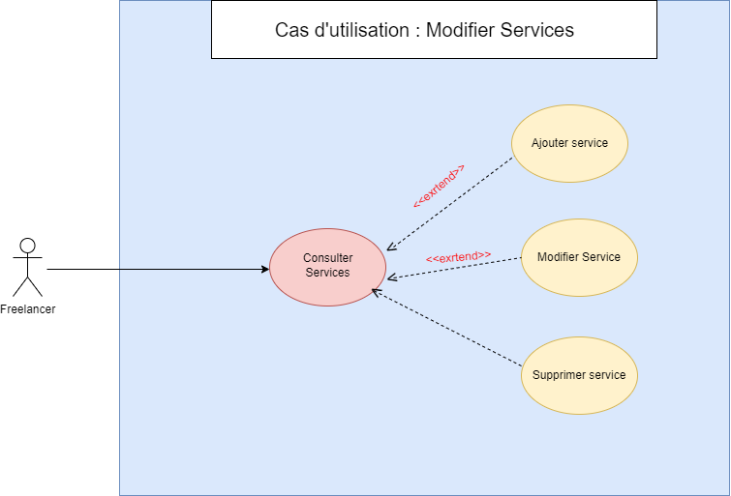

**Figure 17:**Cas d'utilisation modifier services

**Cas d’utilisation Ajouter service**

|  |  |
| --- | --- |
| **Cas d’utilisation** | Modifier services |
| **Acteur** | Freelancer |
| **Pré -Condition** | Page Modifier Services |
| **Post-Condition** | Service ajouté |
| **Scénario nominal** | 1. En cliquant sur "Ajouter service", une boîte de dialogue s'affiche. 2. Le freelancer ajoute le nom de son service. 3. Confirme 4. Le service sera ajouté |
| **Scénario alternatif** | 1. Si le client confirme l'ajout sans ajouter de service, un message d'erreur s'affiche, et nous revenons à la phase numéro 2 dans le scénario nominal. |
| **Cas d’erreur** | Aucun cas d’erreur |

**Tableau 10:**Description textuelle : cas d'utilisation Ajouter Service

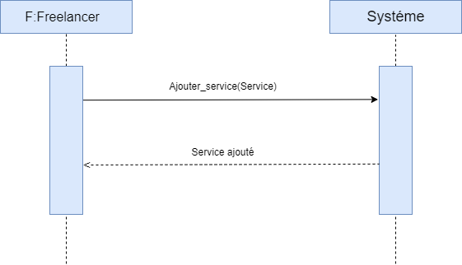

**Figure 18:**Diagramme de séquence cas d'utilisation ajouter service

**Cas d’utilisation Modifier service**

|  |  |
| --- | --- |
| **Cas d’utilisation** | Modifier services |
| **Acteur** | Freelancer |
| **Pré -Condition** | Page Modifier Services |
| **Post-Condition** | Service Modifié |
| **Scénario nominal** | 1-En cliquant sur "Modifier service", une boîte de dialogue s'affiche.  2-Le freelancer modifie le nom de son service.  3-Confirme  4-Le service sera Modifié |
| **Scénario alternatif** | 1-Si le client confirme la modification avec une boite de dialogue vide, un message d'erreur s'affiche, et nous revenons à la phase numéro 2 dans le scénario nominal. |
| **Cas d’erreur** | Un message d'erreur s'affiche lorsque le client supprime tout le contenu de la poste |

**Tableau 11:**Description textuelle : cas d'utilisation Modifier service

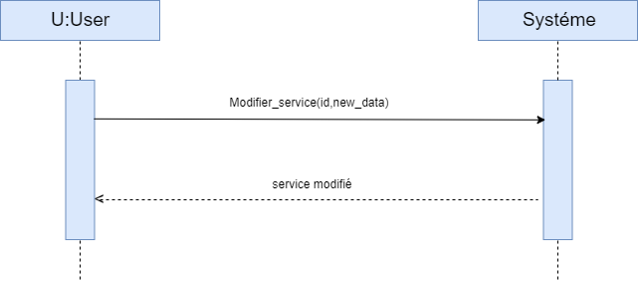

**Figure 19**:diagramme de séquence modifier service

**Cas d’utilisation Supprimer service**

|  |  |
| --- | --- |
| **Cas d’utilisation** | Modifier services |
| **Acteur** | Freelancer |
| **Pré -Condition** | Page Modifier Services |
| **Post-Condition** | Service Supprimé |
| **Scénario nominal** | 1-En cliquant sur "Supprimer service", une boîte de dialogue s'affiche.  2-Le freelancer confirme la suppression  4-Le service sera supprimé |
| **Scénario alternatif** | 1. Si le client refuse la confirmation, aucun changement ne sera effectué |
| **Cas d’erreur** | Aucun cas d’erreur |

**Tableau 12**:Descritption textuelle cas d'utilisation supprimer service

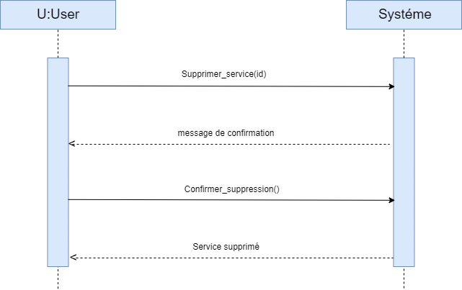

**Figure 20**:diagramme de séquence supprimer service

#### **Cas d’utilisation contacter**

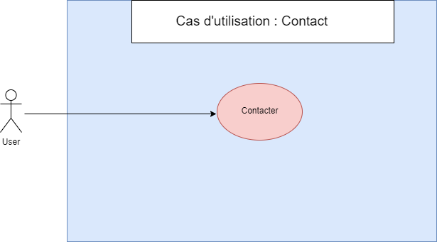

**Figure 21:**Diagramme de cas d'utilisation contacter

**Cas d’utilisation Contacter**

|  |  |
| --- | --- |
| **Cas d’utilisation** | Contacter |
| **Acteur** | Utilisateur |
| **Pré -Condition** | Page affiche des utilisateurs |
| **Post -Condition** | Page chat |
| **Scénario nominal** | 1-En cliquant sur "contacter", la page de chat entre deux utilisateurs |
| **Scénario alternatif** | Aucun Scénario alternatif |
| **Cas d’erreur** | Aucun cas d’erreur |

**Tableau 13:**Description textuelle cas d'utilisation contacter

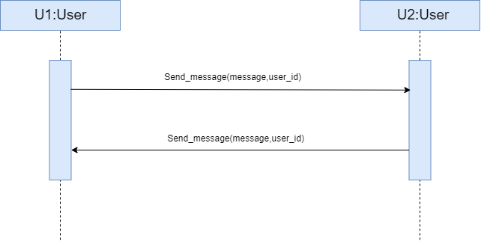**Figure 22:**Diagramme de séquence contacter

#### **Cas d’utilisation consulter liste freelancers :**

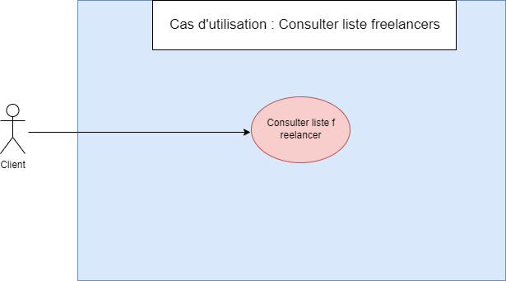

**Figure 23:**diagramme de cas d'utilisation consulter liste freelancers

**Cas d’utilisation Consulter liste freelancers**

|  |  |
| --- | --- |
| **Cas d’utilisation** | Consulter liste freelancers |
| **Acteur** | Client |
| **Pré -Condition** | Page d’accueille |
| **Post -Condition** | Liste de freelancers |
| **Scénario nominal** | 1-En cliquant sur "Afficher liste freelancer", une page contient une liste des freelancers s’affiche |
| **Scénario alternatif** | Aucun Scénario alternatif |
| **Cas d’erreur** | Aucun cas d’erreur |

**Tableau 14:** description textuelle cas d'utilisation consulter liste freelancers

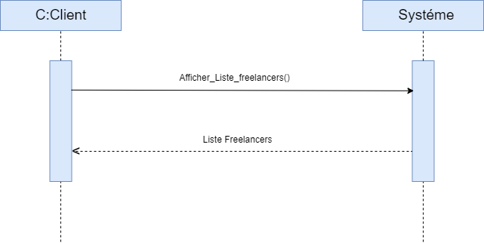

**Figure 24 :** Diagramme de séquence consulter liste freelancers

## **Conclusion :**

**D**ans ce chapitre, j'ai présenté la première phase du cycle de développement d'une application : l'expression des besoins. Dans la deuxième phase, qui sera le sujet du prochain chapitre, il s'agira de l'analyse de l'application et de la compréhension du système. Dans la première phase, le système est considéré comme une boîte noire.

# Chapitre 4 : Analyse

## **Introduction :**

La phase d’analyse consiste d’identifier les classes et les objets de nos applications. Dans ce chapitre je vais présenter les données de chaque classe et le diagramme de classe de l’application web Tunisien freelancer

### **Catalogue de données :**

|  |  |  |
| --- | --- | --- |
| Champs | Type | Description |
|  |  |  |
|  |  |  |
|  |  |  |
|  |  |  |
|  |  |  |
|  |  |  |
|  |  |  |
|  |  |  |

**Tableau 15:**Dictionnaire de données